СОЗДАНИЕ ЛИНЕЙНОГО ОБЪЕКТА ТИПА «НАБОРНАЯ ЛИНИЯ»

Для создания условного обозначения линейного объекта в виде наборной линии, в выплывающем списке необходимо выбрать «Наборная линия» (рис. 1) и нажать кнопку «Параметры».

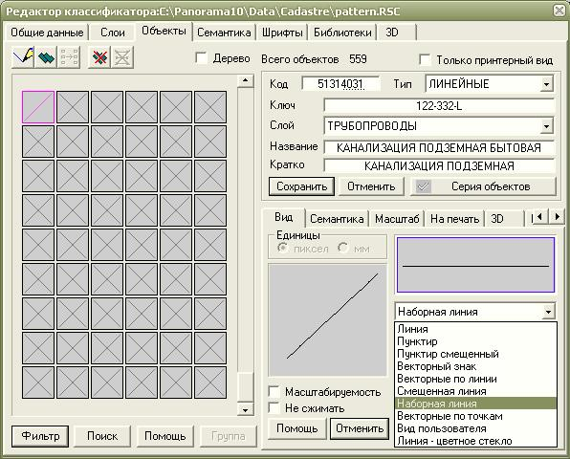

Рисунок 1 – Выбор типа изображения

Появившееся окно редактирования линии содержит окно изображения линии в целом (1), окно содержащее перечень элементов из которых состоит линия (2) и линейки инструментов для создания и управления объектом(3) (рис. 2).

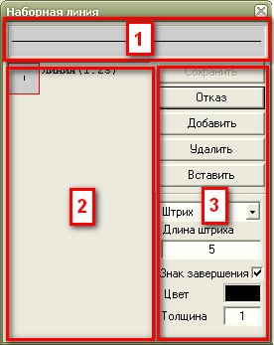

Рисунок 2 - Окно редактирования линии

Создадим условный знак для линейного объекта КАНАЛИЗАЦИЯ ПОДЗЕМНАЯ, который предварительно необходимо нарисовать в любом графическом редакторе, для того чтобы определить из каких составных частей будет состоять объект в программе (рис. 2.1).

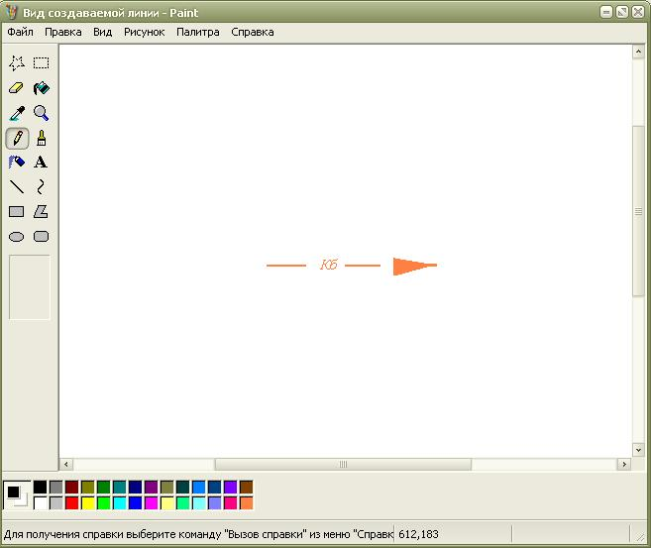

Рисунок 2.1 – Вид создаваемой линии в графическом редакторе

Определим вид первого знака составляющего линию. В правом нижнем углу окна, в разделе параметров знака необходимо выбрать «Штрих» из выплывающего списка видов элементов. Этот список содержит 4 вида знака: штрих, пробел, векторный знак и знак True-Type. Каждый вид отличается способом создания и внешним видом. Ниже, расположено окно «Длина штриха» - это длина нарисованного отрезка. Устанавливаем длину для данного участка 24 пикселя.
При нажатии на кнопку «Цвет», можно выбрать цвет отображаемой части объекта. Для данного примера установим оранжевый цвет. Толщина линии вбивается произвольно, вручную, в данном случае – 1(рис. 3).

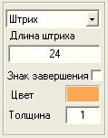

Рисунок 3 – Настройки части линии

После того как характеристики установлены можно добавить следующую часть линии при помощи кнопки «Добавить», либо можно сначала установить характеристики следующей части и нажать кнопку «Вставить».
Следующий элемент линии устанавливаем «Пробел», длина - 4 пикселя.
Следующая часть линии – «Векторный знак». При нажатии на кнопку «Параметры» открывается окно редактирования векторного знака (рис. 4), в котором нужно нарисовать символ «Кб». В разделе «Редактирование части» выберите «Создать текст», «Вид» - Постоянный текст. Кнопка «Параметры текста» (рис. 5), позволяет выполнить настройки шрифта. В появившемся окне необходимо установить толщину и ширину букв, цвет надписи и начертание. В данном случае это курсив.

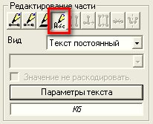

Рисунок 4 – Создание подписи

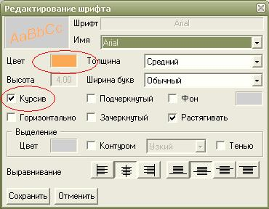

Рисунок 5 – Редактирование шрифта

После того как все настройки выполнены можно поставить подпись на рабочем поле, задать её размеры по горизонтали и вертикали, установить флажок «Зеркально», для того чтобы знак симметрично поворачивался на карте право и влево, и установить привязку знака к метрике (рис. 6).

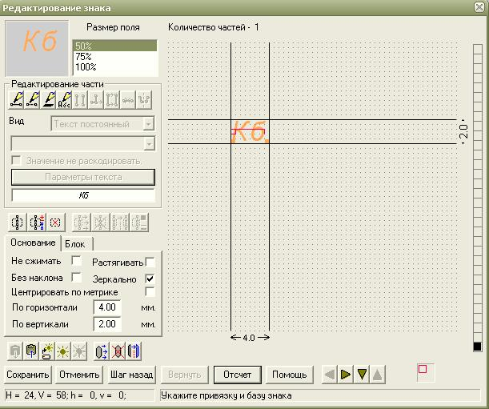

Рисунок 6 – Редактирование знака

Сохраняем изменения и возвращаемся в окно «Наборная линия». Устанавливаем длину штриха – 16 пикселей (рис. 7).

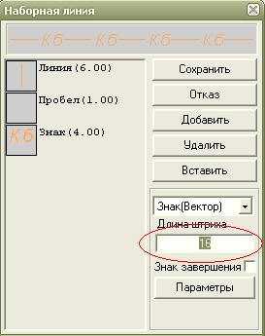

Рисунок 7 – Настройка части

На следующем этапе добавляем ещё один элемент линии - «Пробел», с длиной 4 пикселя. Затем ещё один элемент - «Штрих», длиной 16 пикселей, и «Пробел», длиной 12 пикселей.
Последним элементом наборной линии добавляется часть в виде векторного знака. В появившемся окне «Редактирование знака», следует нарисовать элемент в виде стрелы. Воспользуемся инструментом «Создать площадь» 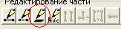. Цвет площади – Оранжевый. Размер знака: по горизонтали – 6 мм, и по вертикали – 1.5 мм (рис. 8).

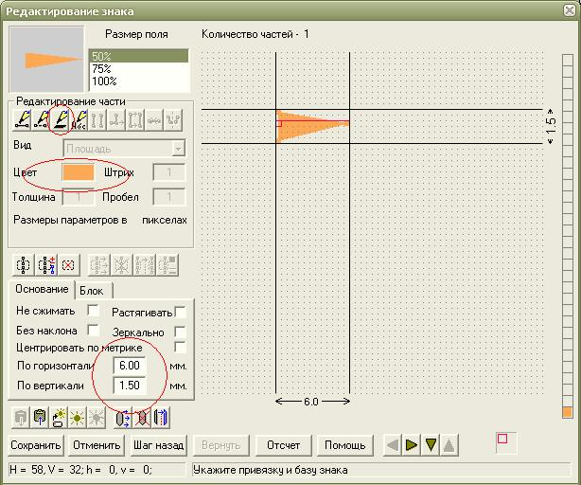

Рисунок 8 – Создание векторного знака

Сохраняем изменения и устанавливаем размер – 24 пикселя.
Создание наборной линии завершено. Нажав кнопку «Сохранить», окно закрывается с сохранением изменений. Сохраняем объект в классификаторе, и теперь его можно нанести на карту (рис. 9).
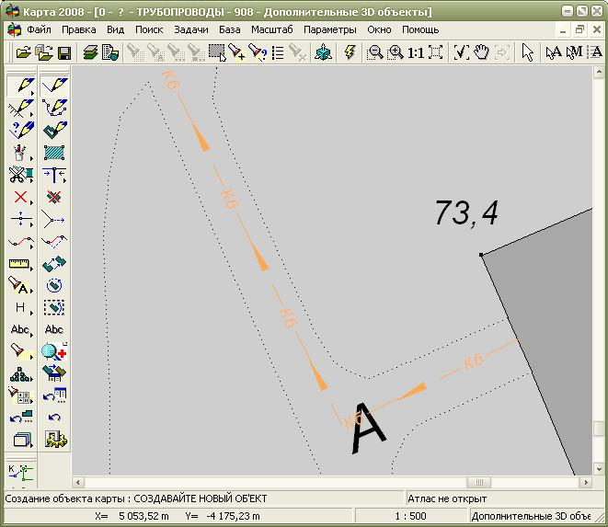

Рисунок 9 – Отображение линии на карте

